SINH HYBRID COAT
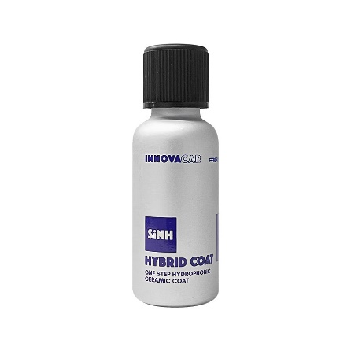
JEDNOKROKOVÝ HYDROFOBNÍ KERAMICKÝ POVLAK
Povlak s nejnovější technologií SI-N-H, pro ty, kteří hledají jeden produkt a jednu aplikaci! SiNH Hybrid lze nanášet v jedné vrstvě, čímž je zajištěna správná rovnováha mezi anorganickou ochranou a hydrofobním účinkem. Jeho nanotechnologická ochrana vydrží přibližně 48 až 56 měsíců (75 000 km nebo až 72 ručních / 60 automatických mytí).
V externích laboratořích byly provedeny certifikované testy odolnosti, které sledovaly změnu lesku a hydrofobicity povlaku při vystavení alkalickému předmytí a křemennému prášku v cyklech ručního a automatického mytí (ISO 20566:2013). Výsledky získané z povrchů ošetřených našimi nátěry byly úžasné.
* Vyjádřené mycí cykly jsou výsledkem testů provedených dvěma nezávislými externími laboratořemi. První test byl proveden za účelem kontroly změny kontaktního úhlu ve srovnání s výchozím stavem, a to při mycích cyklech s použitím SP1 Prewash; druhý test byl proveden za účelem kontroly stálosti nátěru při automatických mycích cyklech, a to s chemickým a křemenným práškem podle normy ISO 20566:2013 s nátěrem SiNH Hybrid Coat nebo SiNH Base Coat a SiNH Top Coat.
ZPŮSOB POUŽITÍ
Doporučuje se aplikovat přípravek nejlépe v prostředí s kontrolovanou teplotou mezi +5 °C a 25 °C, bez znečištění, s kontrolovanou vlhkostí, dobře osvětleném.
Mikrovláknovou utěrku často vyměňujte. Doporučujeme použít Micron 2FACE: krátkovlasou částí zpracujte z 80-90 % a dlouhovlasou částí dokončete. Micron 2FACE vyměňujte často, v průměru každé 2 díly. Neošetřujte povrch špinavými nebo opotřebovanými utěrkami.
Pro dosažení maximální účinnosti používejte pouze přípravky na údržbu Innovacar.
Krok 1 - Příprava vozu (je třeba provést velmi důkladně, pokud již nebyla provedena):
Proveďte předmytí přípravkem SP1 Prewash nebo podobnými přípravky;
Proveďte mytí přípravkem S2 Foamy, abyste vyčistili povrch;
Proveďte chemickou dekontaminaci povrchu od dehtu přípravkem D3 Tar, od železných zbytků přípravkem D1 Iron a od vodního kamene přípravkem DS Scale.
Proveďte mechanickou dekontaminaci pomocí Clay Bar (nebo Clay Mitt) s pomocí DL Lube;
V případě potřeby vůz vyleštěte, abyste odstranili vady a získali dokonale hladký povrch;
Odstraňte případné zbytky mastnoty a směsi pomocí D2 Check;
Vizuálně zkontrolujte vůz, zda je dokonale dekontaminovaný a čistý, a poté je připraven k aplikaci ochranného nátěru.
Krok 2 - Aplikace keramiky:
Naneste několik kapek přípravku SiNH Hybrid Coat na Micron 2FACE omotaný kolem pěnového aplikačního bloku;
Pokračujte aplikací přípravku metodou Criss-Cross (nejméně 3x), přičemž ošetřete vždy jeden díl (cca 50 × 50 cm);
Nechte produkt vytvrzovat nejméně 30 sekund (při vysokých okolních teplotách) a maximálně 2 minuty (při nízkých okolních teplotách) a v případě potřeby odstraňte přebytečný produkt vyleštěním pomocí leštícího hadříku Micron;
Pokud se přebytečný produkt do 10 minut řádně neodstraní, lze jej znovu nanést vyleštěním povrchu;
Fáze 3 - Síťování ochranné bariéry:
Po 4 hodinách přejděte přímo k finálnímu nanášení tmelu SC0 Hydro Sealant. Ten představuje ochrannou vrstvu, jejímž cílem je zachovat povrch po celou dobu vytvrzování;
Před vystavením vozidla venku vyčkejte 3-4 hodiny a před vystavením vozidla sněhu/dešti nebo prvním mytím 7 dní, jak je doporučeno v programu údržby Innovacar.
PŘEDPISY
Spotřebujte do 6 měsíců od otevření, po použití lahvičku pevně uzavřete a výrobek skladujte na suchém místě mimo dosah světla a tepla a při teplotě mezi 5 a 25 °C . Vždy se řiďte bezpečnostním listem a bezpečnostními opatřeními a údaji na etiketě. Pro dosažení maximálního výkonu a trvanlivosti vždy dodržujte systém cyklů Innovacar;
SPOTŘEBA
30 ml/osobní automobil
Vlastnosti produktů SiNH, které umožňují snadnou aplikaci a použití, umožňují použít na vůz menší množství přípravku; 30 ml přípravku odpovídá 50 ml klasické keramiky na trhu.
Balení: 30 ml

Výrobce: Fra-Ber s.r.l., dodavatel: IWASH - divize společnosti ITALMEC spol. s r.o.,Obchodní 132, 251 01 Čestlice, tel. +420 267 311 025, info@italmec.cz, info@iwash.cz, www.iwash.cz

